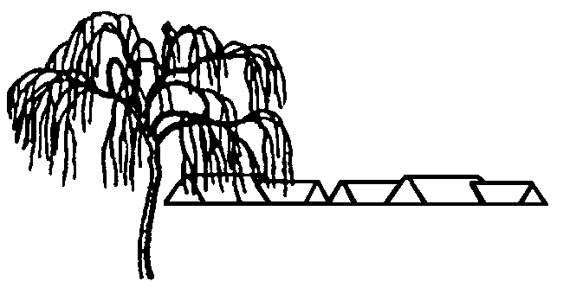

# Gl. Toftegaard

GRUNDEJERFORENINGS

## [WWW.gl-toftegaard.dk](http://WWW.gl-toftegaard.dk)

## Avis

___________________________________________________________

### Antal husstande 80 Årgang 39 Nummer 2 Juni 2017

MC900415330[1]

**fredag d. 23. juni 2017**

Så er det atter blevet Sankt Hans, med alt hvad det

indebærer i grundejerforeningen: Rundbold, bål, båltale og

snobrød. Mød op for at fejre midsommer sammen med din nabo.

God sommer.

|  |  |  |
| --- | --- | --- |
|  | Programmet: |  |

Kl. 19.00 Vi mødes på boldbanen til en omgang rundbold og hygge.

Der vil være lidt drikkevarer til de tørstige.

Kl. 20.00 Heksekonkurrence med præmie til alle børn,

der medbringer en heks til bålet (uden knald).

kl. 21.00 Bålet tændes, og midsommervisen synges.

Når gløderne ligger og ulmer, er der mulighed for at bage snobrød.

Der serveres et lille glas til de voksne, til børn og unge vil der være skumfiduser til brug over bålet samt et lille glas saftevand.

**For nye beboere skal det oplyses, at bålet er placeret på legepladsen.**

**Nye affaldscontainere / affaldssortering**

Nanna og jeg (Torben) deltog i et Fokusgruppe møde for affald, vedr. den nye 4-i-1 ordning – noget med at sortere i flasker, glas, plast og metal i en beholder ved huset.

Men på mødet fik vi af vide, at vi ikke får denne ordning, vi skal have løsningen med fælles beholdere. Magen til dem der lige, er opsat i andel 2. Der skal yderligere opsættes et antal kuber til flasker, papir mm. magen til dem der står ved Netto. Vi fik også oplyst at, dette er ikke noget vi selv kan bestemme, det er noget kommunen bestemmer. Vi vil på et tidspunkt blive indkaldt til et møde, hvor vi vil få mere info, om hvordan en sådan løsning skal laves. Vi kunne dog ikke få oplyst, hvornår dette møde skulle afholdes, kun at de ville varsle os i god tid.

En del af mødet gik ud på at komme med gode input, til hvordan en sådan sorterings vejledning skulle se ud, hvad den skulle indeholde.

Vi havde også en lille gruppeopgave, gående ud på hvordan man hjalp folk med at komme i gang, med at sortere deres affald.

Vi skal sige at mødet blev afholdt i en meget rar tone, og medarbejderne fra kommunen var meget lydhøre for gode input.

Vi fik fremvist nogle forskellige informations foldere fra andre kommuner, hvor en sådan ordning allerede er indført, så kunne vi sige hvad vi kunne lide og ikke lide.

Vi må forvente at det bliver de nedgravede tanke, men vi ved ikke hvornår det sker eller hvor de skal placeres.

Prisen for sådan et sæt er ca. 80-100.000kr. som vi skal betale det halve af dvs. 40-50.000kr. Vi skal have 3 sæt i bebyggelsen dvs. en udgift for os på 120 – 150.000kr, som ikke kan finansieres med vores nuværende bankbeholdning.

Denne løsning giver en besparelse på renovationen fremadrettet, når den er blevet implementeret.

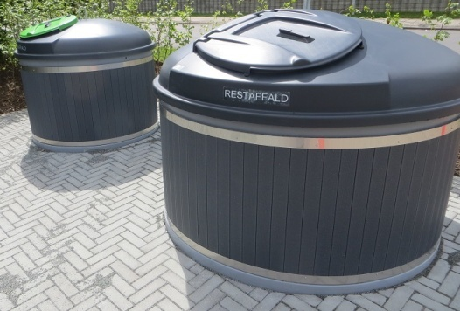

Torben DM3b

**Grundejerforeningens facebookside.**

Gl. Toftegård grundejerforening. Det hedder vi på Facebook, hvis du ikke allerede er blevet medlem så vil vi meget gerne byde dig velkommen som medlem af gruppen. Kom og vær med til at dele idéer og informationer, billeder, gode oplevelser der vedrører vores hverdag her i grundejerforeningen. Find os på Facebook!!

Mvh Jane Bostrup DM5

**Arbejdsdagen.**

Legepladsen er i så god stand, at vedligeholdelsen indtil videre kan klares af de få (elleve), der mødte op på arbejdsdagen d. 7. maj. Men det bliver jo så kun de mest presserende opgaver, der bliver løst, således at foreningens ansvarsforsikring stadig dækker. Større opgaver, som f.eks udvidelse af trailerpladsen, så vi ikke blokerer parkeringspladser med trailere, må vente til bedre tider. God ide at læse Egedal Kommunes parkeringsregulativ.

I "gamle" dage - i pionertiden - var arbejdsdagen en festdag. Så meget fest kan vi naturligvis ikke forvente i dag. Vi lever i en anden tid. Men for dem, der møder op, bliver det altid en hyggelig dag med masser af snak, grin, sladder......

og arbejde. På gensyn.

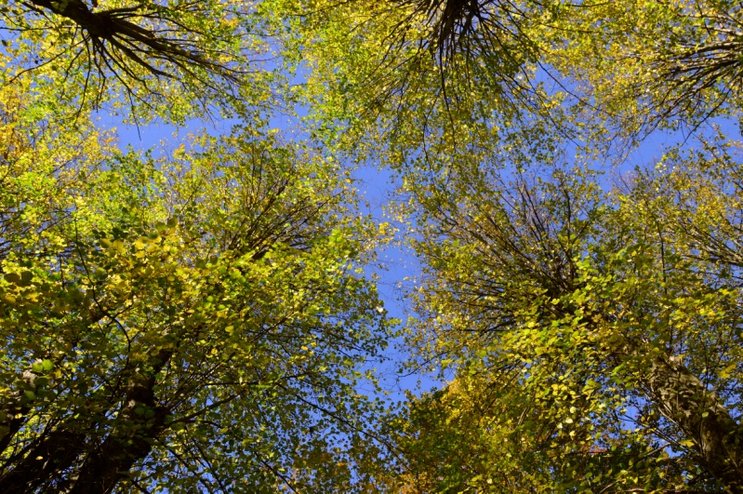

Næste arbejdsdag er den 10. september kl. 13.

**Fars Dag 2017**

Bjørnene mødtes nedtrykte og forkuede for over 30 år siden blot for at yde moralsk støtte til hinanden – naturligvis suppleret med lidt rammevævning.

Siden har vi hvert år på Fars Dag – **vores dag** - forsøgt at få en ligeberettiget plads – helt uden held.

**Gl. Toftegaard Avis i juni 1983:**

”Den lokale rejsningsdag står foran sin udløsning.

Alle forknytte mænd vil for en dag i broderskabets skød, opleve forspillet til generhvervelse af partielle menneskerettigheder.”

Altså 34 år siden starten. Vi var 13 til fejring af Fars Dag i år. Nogle er faldet fra og færre er kommet til. Måske står det bedre til med ligeberettigelsen blandt de yngre mænd i dag? Det er der nu ikke meget, som tyder på, men det er råhygge for rigtige mænd.

Set udefra er det en sammenkomst, som binder bebyggelsen sammen. Der udveksles erfaring vedr. husene, haverne, værktøj, biler og naboer. Historien vedligeholdes og der snakkes naturligvis (meget lidt) om gamle dage mv.

Der foretages naturligvis også meget saglige vurderinger af øltyper mv.

Se mere på [www.jps2.dk/bamse](http://www.jps2.dk/bamse)

Peter DM41

**Annonce: Græsklipning i grønnegårdene:**

Hvis du har brug for hjælp til at klippe græsset i grønnegården, vil Claus fra DM31 gerne gøre det for 50kr. pr. gang.

Kontakt ham evt. på tlf.: 29 63 71 60 for en aftale.

**Kontakt til bestyrelsen:**

Formand Torben Rønnow, DM 3b, tlf.: 47 17 73 10. Smid en lap papir til formanden, ring eller send en mail til**.**[bestyrelsen@gl-toftegaard.dk](mailto:bestyrelsen@gl-toftegaard.dk)

Med venlig hilsen Bestyrelsen